MJERIMO VRIJEME

1. Koliko treba velikoj kazaljki da prođe čitav krug?

______________________________________________________________

2. Dopuni tvrdnju.

Kada je velika kazaljka na 12, točno je onoliko sati koliko pokazuje mala kazaljka. Kažemo da je tada __________________________________.

3. Zaokruži točan odgovor.

Koja slika prikazuje 9 sati i 30 minuta?

a)

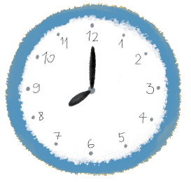

b)

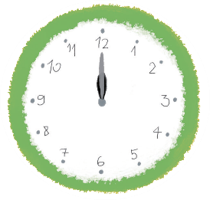

c)

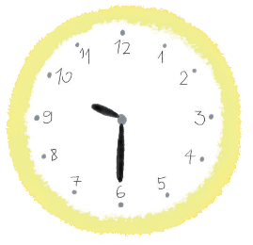

d)

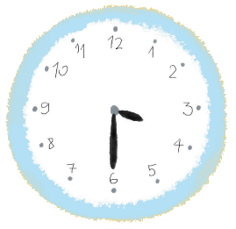

4. Zaokruži DA ili NE.

Mala se kazaljka u jednome satu pomakne za jedan broj.

DA NE

5. Za koliko se minuta pomaknula velika kazaljka ako kažemo da se pomaknula pola sata?

_________________________________________________________________________